井冈山市红星街道办映山红路社区阳光驿站“童心向祖国，心抒爱国情”主题活动


芋泥啵啵
创建于09-14
阅读 440
收藏TA
金秋十月，迎来国庆，万众欢腾，神舟共庆。为热烈 庆祝中华人民共和国成立75周年，为加强爱国主义教育， 激发儿童的爱国主义情怀，增强民族自豪感和爱国热情。 红星街道办映山红社区阳光驿站在9月29日特开展“童心向祖国 心抒爱国情”主题活动。

忆往昔，知国庆




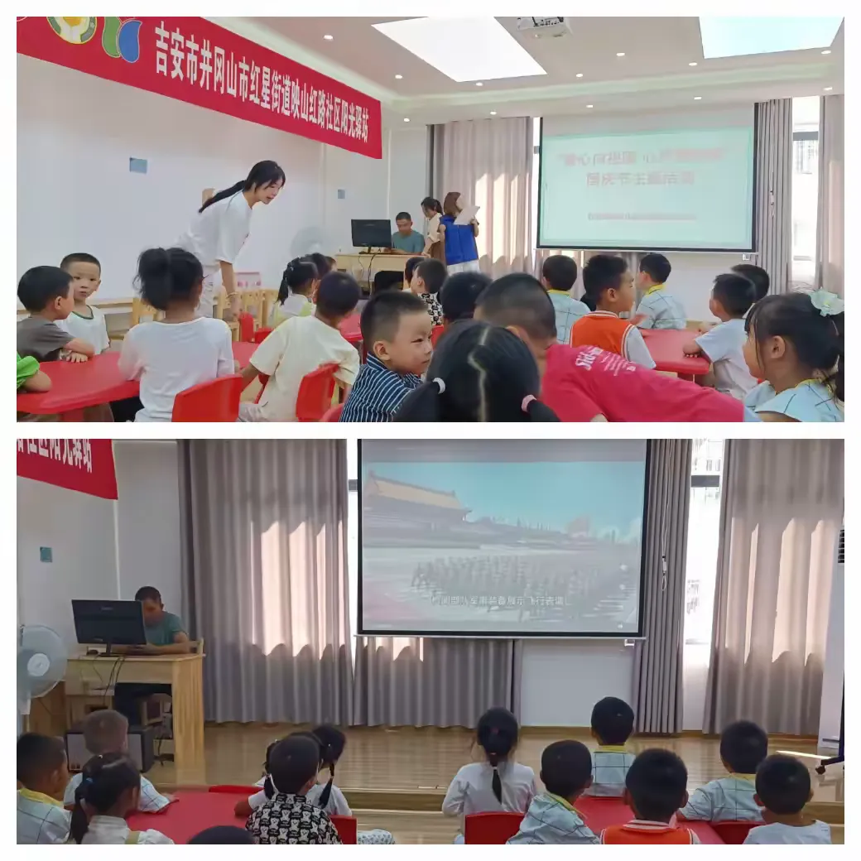
通过图片、视频等资料向儿童介绍 国庆节的由来，意义以及新中国的发展历程和辉煌成就
国旗下的讲话
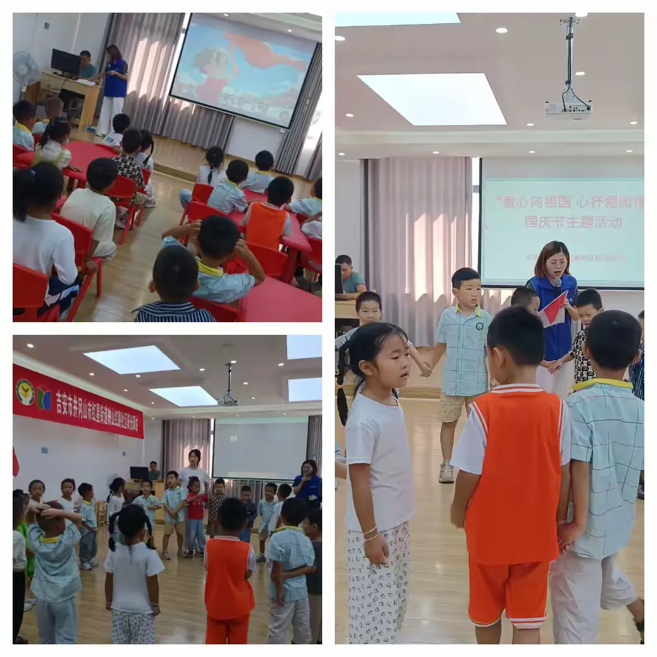
组织小朋友们围成圈，并放一首歌曲。引 导小朋友们手持一面国旗顺时针传递，当音乐停止时，国旗停在谁的手中 ，请这位儿童表达对祖国妈妈祝福。如“祝福祖国母亲生日快乐，繁荣昌盛，早日实现中华民族伟大复兴,我会努力学习，今后为祖国的 发展贡献自己的力量！”


爱祖国，绘长卷
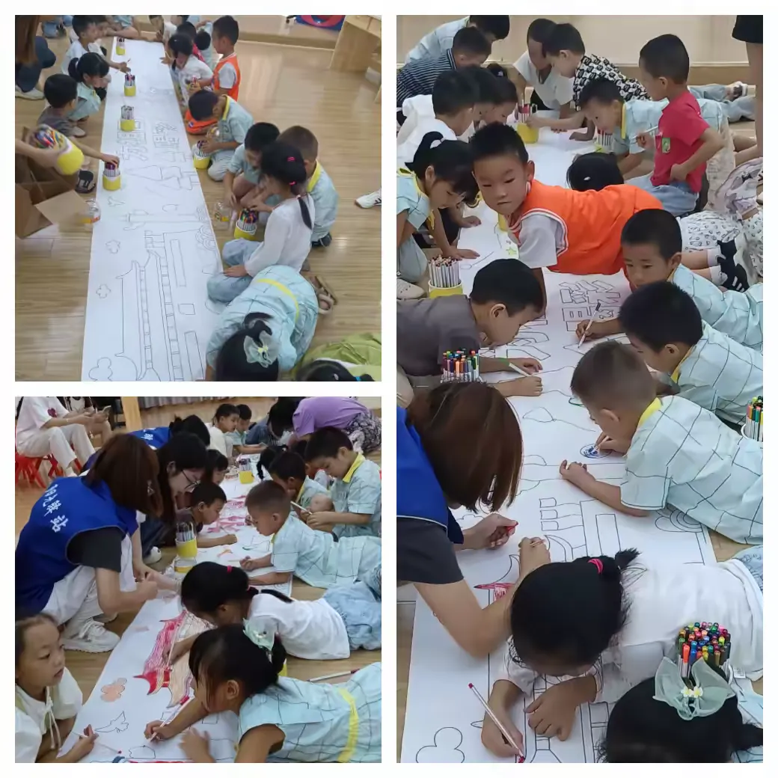
带领小朋友一起运用彩笔或水粉等一同绘制5米的绘画长卷！描绘对祖国的热爱，寄托对美好生活的向往！以此来表达对祖国的祝福！
合影留念颁发礼品
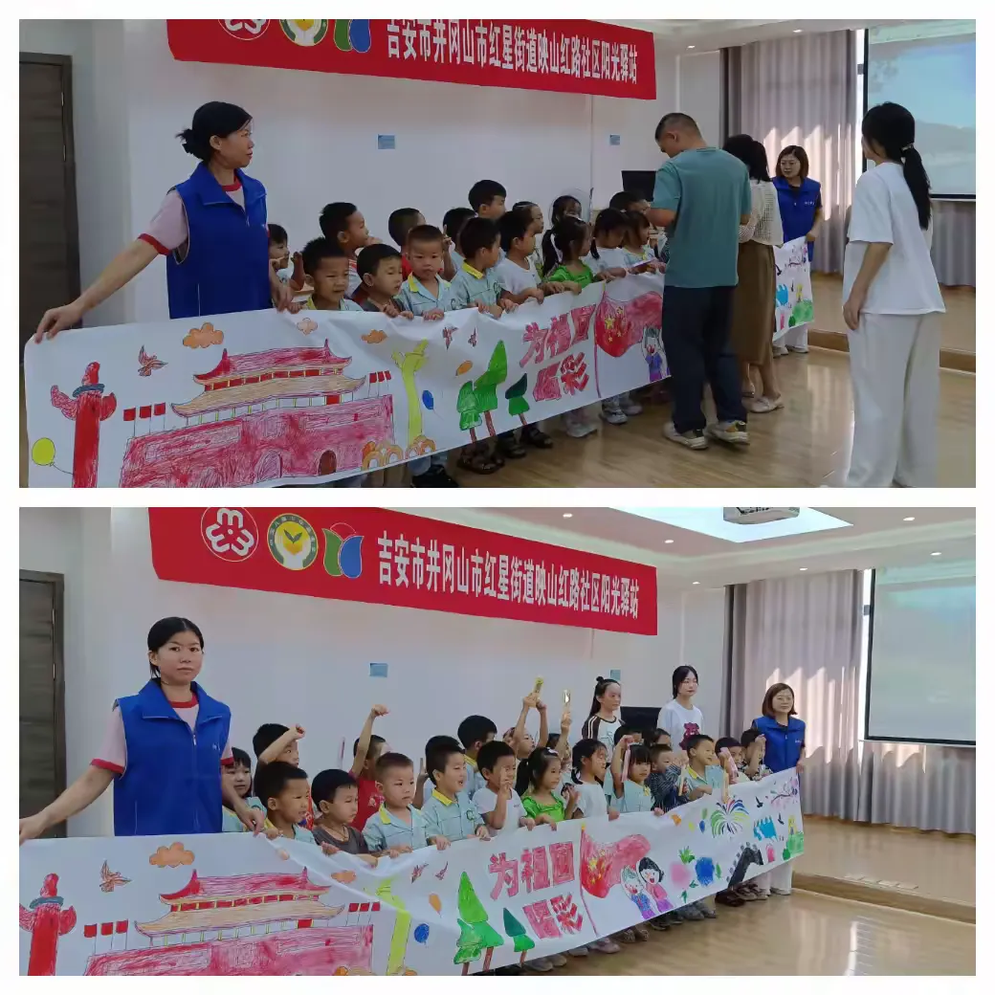
与小朋友们一起把绘制好的画卷作品合影留念，并给积极参与的儿童颁发纪念品。
通过此次活动，让小朋友们更好了解到国庆节的由来以及传统节日的文化内涵。让孩子们通过游戏、绘画在快乐中感受中华名族悠久的历史文化，同时进一步，培养孩子们的爱国主义情怀和童心向党跟党走的坚定思想和信念。

